Wij zingen: De cirkel van het leven

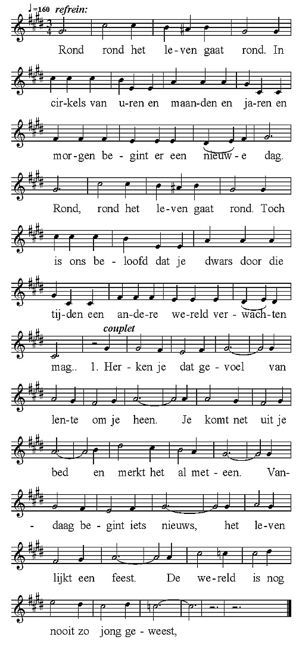

2. Wanneer het zomer is
en warmer wordt op straat,
dan krijg je het idee dat alles beter gaat.
Je hebt een goed humeur
met al die zonneschijn.
Je denkt zo zou het altijd moeten zijn!
refrein

3. Opeens is daar de herfst,
voorbij het mooie weer.
De blaadjes vallen af, de regen valt maar neer.
Maar al die tegenwind,
die krijgt jou heus niet klein.
Nu merk je pas hoe sterk je wel kan zijn!
refrein

4. De winter komt er aan.
Je wacht op sneeuw of ijs.
De dagen zijn zo kort. De lucht is meestal grijs.
Maar kijk die kale boom,
al lijkt hij dood misschien,
je kan zijn nieuwe knoppen al weer zien!
refrein

colofon:
'Rond, rond, het leven gaat rond':
Tekst en melodie: Ytzen van Osnabrugge

